ЛАБОРАТОРНАЯ РАБОТА ЭМ3

«ИЗУЧЕНИЕ ЯВЛЕНИЯ ЭЛЕКТРОМАГНИТНОЙ ИНДУКЦИИ»

ЦЕЛЬ РАБОТЫ: изучить зависимость э.д.с. индукции от силы тока, создающего переменное магнитное поле, изучить зависимость э.д.с. индукции в контуре от ориентации контура в магнитном поле.

Краткая теория

Явление электромагнитной индукции было открыто английским физиком М.Фарадеем в 1831 году.
Электромагнитной индукцией называется явление возникновения тока в замкнутом контуре или разности потенциалов на концах разомкнутого контура при изменении магнитного потока, пронизывающего этот контур.
Величина э.д.с. индукции $ε_{\text{инд}}$ определяется законом электромагнитной индукции Фарадея: э.д.с. электромагнитной индукции $ε_{\text{инд}}$, в замкнутом проводящем контуре численно равна и противоположна по знаку скорости изменения магнитного потока Ф сквозь поверхность, ограниченную этим контуром
$ε_{\text{инд}}=−\frac{\text{dФ}}{\text{dt}}$ (1)
Знак минус в формуле соответствует правилу Ленца: при всяком изменении магнитного потока сквозь поверхность, ограниченную замкнутым контуром, в последнем возникает индукционный ток такого направления, что его собственное магнитное поле противодействует изменению магнитного потока, вызвавшего индукционный ток.
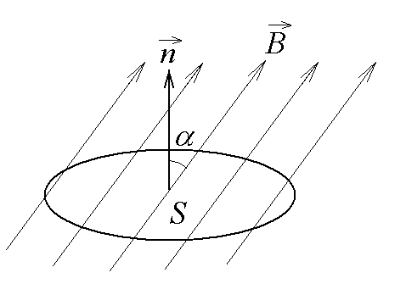
Причина возникновения индукционного тока в неподвижном контуре согласно теории электромагнетизма Максвелла состоит в том, что при изменении магнитного поля возникает вихревое электрическое поле, т.е. электрическое поле с замкнутыми силовыми линиями. Под действием этого поля свободные заряды контура перемещаются, т.е, в контуре возникает электрический ток, называемый индукционным током.
Пусть плоский замкнутый проводящий контур L находится в однородном магнитном поле с индукцией В (рис. 1). Тогда магнитный поток Ф (поток вектора магнитной индукции) через поверхность, ограниченную контуром L, определяется выражением
$Ф=\text{BS}\text{cos}α$, (2)
где S – площадь поверхности, ограниченной контуром L, $α$ – угол между направлением силовых линий (направлением вектора и нормалью $\vec{n}$ к поверхности, ограниченной контуром).
Пусть магнитное поле создается цилиндрической катушкой (соленоидом), по которой протекает переменный электрический ток
$I=I_{0}\text{cos}ωt$ (3)
где $I_{0}$ – амплитудное значение тока; $ω$ – циклическая частота тока $ω=2\text{πν}$; $ν$ – частота тока.
Тогда магнитная индукция В поля внутри катушки и вблизи ее торцов равна
$B={\text{μμ}}_{0}\text{nI}$
или с учетом (3)
$B={\text{μμ}}_{0}{\text{nI}}_{0}\text{cos}ωt$ (4)
где $μ$ – магнитная проницаемость сердечника катушки; $μ_{0}$ – магнитная постоянная; n – число витков катушки на единицe длины. Подставив выражение (4) в формулу (2), находим магнитный поток через контур, расположенный вблизи торца катушки
$Ф={\text{μμ}}_{0}{\text{nI}}_{0}S\text{cos}α\text{cos}ωt$
Отсюда скорость изменения магнитного потока равна,
$\frac{\text{dФ}}{\text{dt}}=−{\text{μμ}}_{0}{\text{nI}}_{0}Sω\text{cos}α\text{sin}ωt$ (5)
Таким образом, скорость изменения магнитного потока пропорциональна амплитудному значению тока в катушке $I_{0}$ и косинусу угла $α$. Подставив выражение (5) в формулу (1), получаем
$ε_{\text{инд}}={\text{СI}}_{0}\text{cos}α$ (6)
где $C=−{\text{μμ}}_{0}\text{nS}ω\text{sin}ωt$.

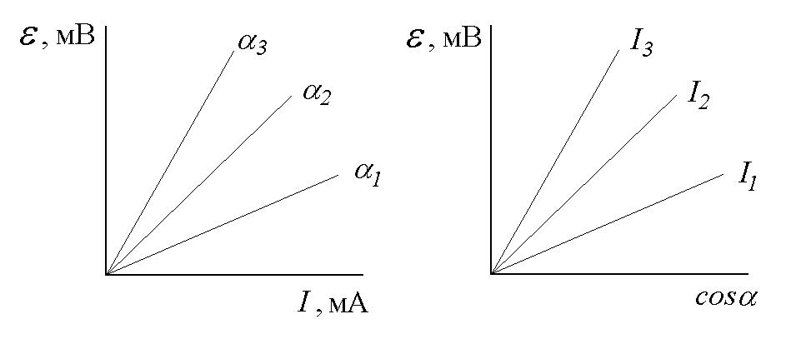
Рис.2

Зависимость э.д.с. электромагнитной индукции $ε_{\text{инд}}$ от $I$ и $\text{cos}α$ (примерный вид изображен на рис.2) и проверяется в данной работе.

Описание установки

Установка (рис.3) состоит из двух одинаковых соленоидов (длинных цилиндрических катушек) К₁ и К₂. Соленоиды соединены так, что при протекании через них электрического тока магнитные поля, создаваемые соленоидами, складываются. Между соленоидами К₁ и К₂ расположена небольшая цилиндрическая катушка К. Э.д.с. индукции, которая возникает в катушке, измеряется милливольтметром V.
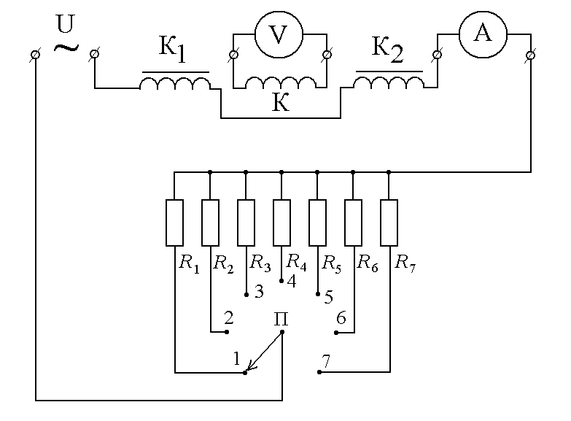
Рис.3

С помощью переключателя П можно изменять величину тока в цепи, который измеряется миллиамперметром А.
Поворотом катушки К по шкале устанавливается заданный преподавателем угол $α$. Установка подключается к клеммам переменного напряжения "~" источника питания ВС-24М.

Порядок выполнения

1. Установить:
– на источнике питания ВС-24М ручку регулятора напряжения в крайнее левое положение, вращая ее против часовой стрелки;
– на цифровом милливольтметре В7-27А переключатель в положение "мВ", отмеченное красной точкой на панели прибора;
– на миллиамперметре А переключатель в положение "100";
– на установке переключатель П в положение "1";
– катушку К в положение, соответствующее одному из указанных преподавателем значений угла $α$ .
3. С разрешения преподавателя включить электропитание приборов.
4. Рукой регулятора напряжения источника питания ВС-24М по миллиамперметру А установить ток 5 мA.
5. Записать показания миллиамперметра А и вольтметра V в таблицу 1.
6. Поочередно устанавливая переключатель П в положение 2, 3, 4, ... 7, записать показания приборов в таблицу 1.
7. Проделать операции п.6 для остальных указанных преподавателем углов $α$ положения катушки К.
8. Результаты измерений и вычислений оформить в виде таблицы 1.
9. По данным таблицы 1 построить графики зависимости
$ε_{\text{инд}}=f(I)$; $ε_{\text{инд}}=f(\text{cos}α)$.
10. Выводы.

Таблица 1

№  п/п | I, мА | $α$=  $$\text{cos}α=$$ | $α$=  $$\text{cos}α=$$ | $α$=  $$\text{cos}α=$$ | $α$=  $$\text{cos}α=$$
№  п/п | I, мА | $ε$, мВ | $ε$, мВ | $ε$, мВ | $ε$, мВ
1.
2.
.
7.

Контрольные вопросы

- Суть явления электромагнитной индукции.
- Магнитный поток (определение, формула, единицы измерения в СИ, пояснительный рисунок). От каких величин зависит магнитный поток Ф?
- Закон ЭМИ.
- Правило Ленца.
- Причина возникновения индукционного тока.
- Зависимость ЭДС индукции от силы тока в контуре (формула, график).
- Зависимость ЭДС индукции от cos угла поворота контура в магнитном поле (формула, график). При каком значении угла ЭДС индукции, возникающей в контуре, будет максимальной?

